Молдавский государственный университет
Факультет математики и информатики
Специальность: Геймдизайн

ЛАБОРАТОРНАЯ РАБОТА №1
Проектирование поведения NPC с использованием конечного автомата состояний

Выполнила: студентка группы DJ2502
Дымченко Линда

Кишинёв, 2026

1. Цель работы
Изучить принципы построения искусственного интеллекта игровых персонажей на основе конечного автомата состояний (Finite State Machine, FSM) и реализовать базовое поведение вражеских NPC.
В ходе работы необходимо научиться:
- выделять состояния игрового персонажа;
- определять условия перехода между состояниями;
- реализовывать обнаружение игрока;
- организовывать преследование и атаку;
- учитывать особенности восприятия NPC;
- проектировать различное поведение для нескольких типов врагов.

2. Постановка задачи
Необходимо разработать небольшой игровой прототип, в котором присутствует персонаж игрока и два типа вражеских NPC с различными способностями обнаружения и перемещения. Поведение каждого врага реализуется с помощью конечного автомата состояний. Враг самостоятельно принимает решения в зависимости от положения игрока и текущего состояния игрового мира.

3. Базовые состояния NPC
Каждый тип врага имеет как минимум следующие состояния:

3.1. Idle — ожидание
Враг находится в исходной позиции и ожидает появления игрока в зоне обнаружения. В этом состоянии NPC не преследует игрока и не атакует его.

3.2. Patrol — патрулирование
Враг перемещается по игровой сцене. Маршрут патрулирования задаётся несколькими точками или выбирается другим способом. При обнаружении игрока NPC переходит в состояние Chase.

3.3. Chase — преследование
После обнаружения игрока враг начинает двигаться в его сторону и постоянно обновляет направление движения в зависимости от текущего положения игрока. Если игрок оказывается на расстоянии атаки, NPC переходит в состояние Attack. Если игрок покидает зону обнаружения, NPC прекращает преследование и переходит к поиску, а затем возвращается к патрулированию.

3.4. Attack — атака
Когда игрок находится в непосредственной близости от врага, NPC выполняет атаку. Атака имеет:
- определённую дальность;
- время между атаками;
- наносимый урон;
- визуальную или другую обратную связь.
После атаки NPC продолжает преследование игрока либо выполняет следующую атаку, если игрок всё ещё находится в зоне поражения.

3.5. Search — поиск игрока
После потери игрока враг не забывает о нём мгновенно. NPC некоторое время находится в состоянии поиска:
- направляется к последней известной позиции игрока;
- осматривает область;
- ожидает определённое время.
Если игрок снова обнаружен — NPC возвращается в Chase. Если игрок не найден — NPC возвращается к Patrol.

4. Типы врагов

4.1. Тип №1 — обычный противник
Обычный противник перемещается по игровому миру и обнаруживает игрока при помощи направленного поля зрения.
Перемещение. NPC передвигается минимум в 8 направлениях: вверх, вниз, влево, вправо, вверх-влево, вверх-вправо, вниз-влево, вниз-вправо. Движение плавное, направление движения соответствует положению цели.
Зона обнаружения. Поле зрения обычного врага составляет 180°. Игрок считается обнаруженным, если он:
- находится в пределах заданной дальности обнаружения;
- находится внутри угла обзора NPC;
- не скрыт препятствием.
Для проверки видимости используется Raycast / Line of Sight. Одного нахождения игрока внутри радиуса недостаточно — между NPC и игроком не должно быть стены или другого препятствия.

4.2. Тип №2 — телепортирующийся противник
Второй тип врага обладает особой способностью — телепортацией. Он использует тот же базовый конечный автомат, но имеет дополнительное состояние и механику.
Особенность обнаружения. В отличие от обычного врага, телепортирующийся NPC периодически выполняет сканирование окружающего пространства. Параметры сканирования:
- угол обзора — 360°;
- радиус обнаружения — 1 метр;
- периодичность сканирования — настраивается самостоятельно.
Если во время сканирования игрок оказывается в радиусе действия и доступен для обнаружения, NPC фиксирует игрока и переходит к преследованию.
Телепортация. Телепортирующийся враг периодически получает возможность телепортироваться. Способность имеет ограничения:
- время перезарядки;
- максимальная дистанция;
- точка назначения;
- запрет на телепортацию внутрь препятствий.

4.3. Дополнительное состояние Teleport
При выполнении определённого условия враг прекращает обычное перемещение и телепортируется в новую позицию, после чего продолжает выполнение своего поведения. В данной работе выбрано условие: игрок находится слишком далеко и способность телепортации готова к использованию.

5. Конечные автоматы состояний
Для каждого типа врага разработана схема конечного автомата (рис. 1 — обычный противник, рис. 2 — телепортирующийся противник). Условия переходов приведены в таблице 1.
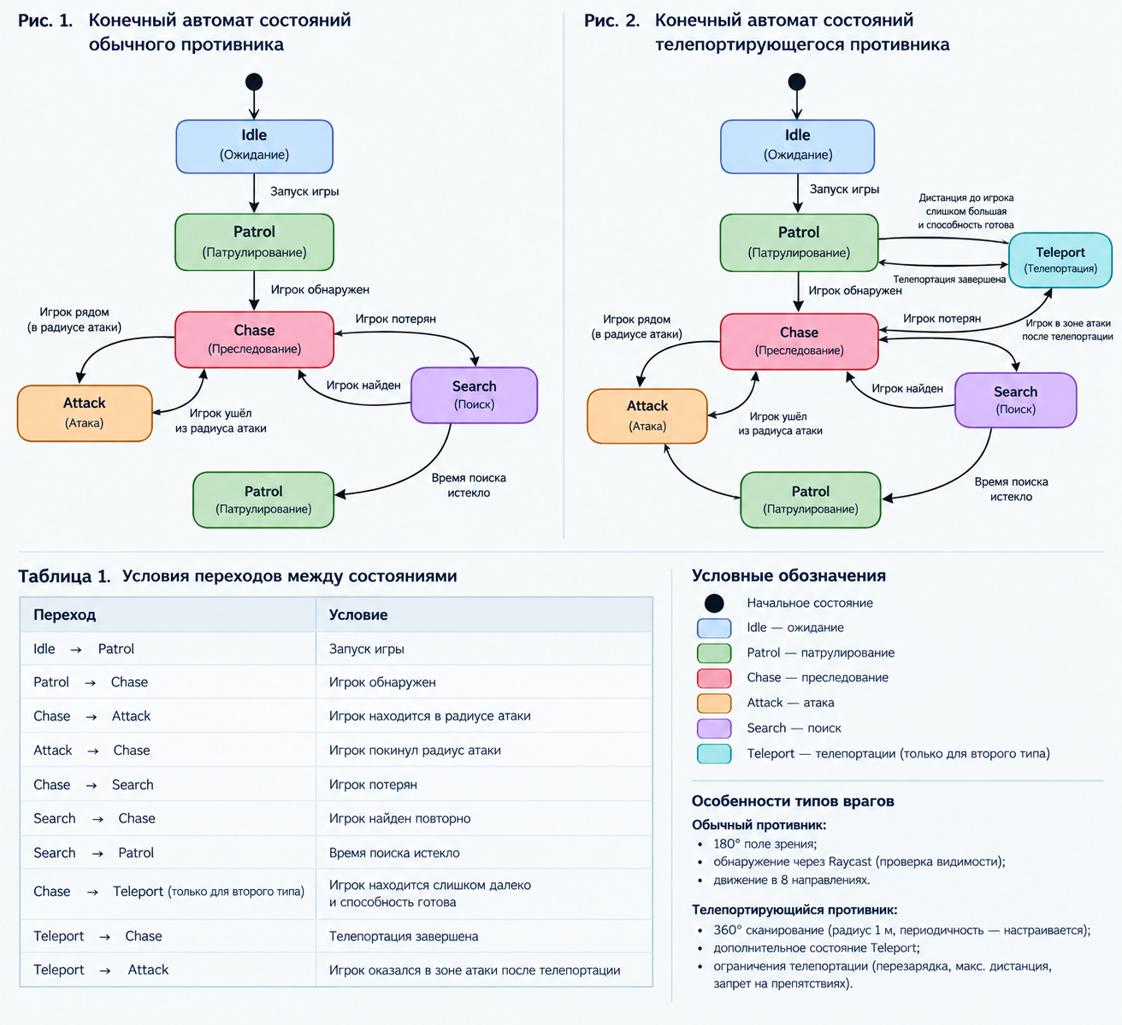
Рис. 1–2. Конечные автоматы состояний обоих типов противников
Таблица 1. Условия переходов между состояниями
Переход | Условие
Idle → Patrol | Запуск игры
Patrol → Chase | Игрок обнаружен
Chase → Attack | Игрок находится в радиусе атаки
Attack → Chase | Игрок покинул радиус атаки
Chase → Search | Игрок потерян
Search → Chase | Игрок найден повторно
Search → Patrol | Время поиска истекло
Chase → Teleport (только для второго типа) | Игрок находится слишком далеко и способность готова
Teleport → Chase | Телепортация завершена
Teleport → Attack | Игрок оказался в зоне атаки после телепортации

Особенности типов врагов:
Обычный противник:
- 180° поле зрения;
- обнаружение через Raycast (проверка видимости);
- движение в 8 направлениях.
Телепортирующийся противник:
- 360° сканирование (радиус 1 м, периодичность настраивается);
- дополнительное состояние Teleport;
- ограничения телепортации (перезарядка, максимальная дистанция, запрет на препятствия).

6. Демонстрация работы
Во время демонстрации показываются:
- работа NPC в состоянии патрулирования;
- обнаружение игрока обычным противником;
- преследование игрока;
- атака игрока;
- потеря игрока и переход в режим поиска;
- возврат к патрулированию после окончания поиска;
- обнаружение игрока телепортирующимся противником;
- работа 360°-сканирования;
- использование способности телепортации;
- корректное переключение состояний обоих NPC.

